AÑADIR ALCALDE

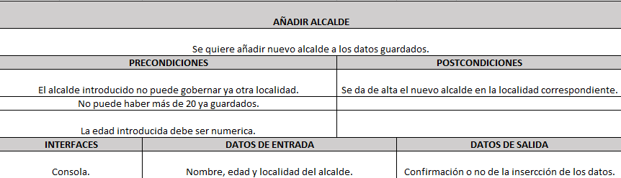

CONSULTAS

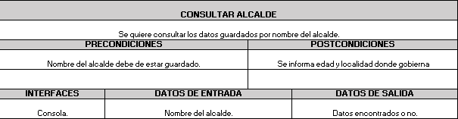

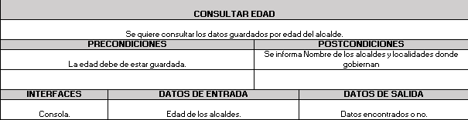

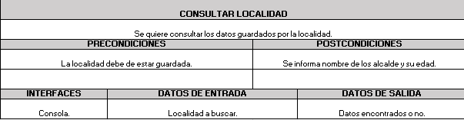

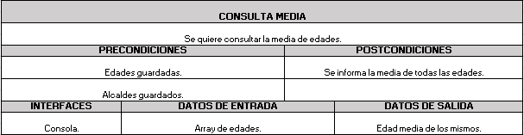

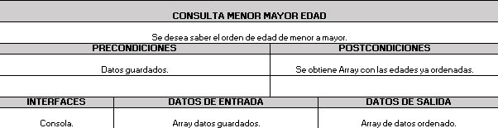

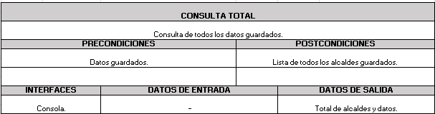

MODIFICACION

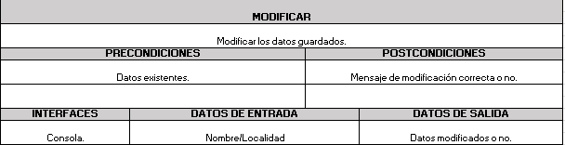

BORRAR

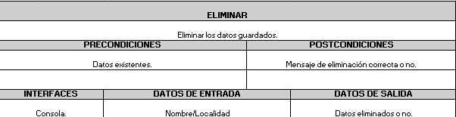

SALIR DEL PROGRAMA

